TUẦN
CÔNG NGHỆ
Bài 04: SỬ DỤNG MÁY THU THANH (tiết 1)

- YÊU CẦU CẦN ĐẠT:
- Kiến thức:
- Nêu được tác dụng của máy thu thanh.
- Mô tả được mối quan hệ đơn giản giữa đài phát thanh và máy thu thanh.
2. Năng lực
- Năng lực chung: Năng lực tự chủ, tự học; năng lực giải quyết vấn đề và sáng tạo; năng lực giao tiếp và hợp tác
- Năng lực đặc thù: Năng lực ngôn ngữ, năng lực công nghệ.
3. Phẩm chất.
- Phẩm chất chăm chỉ: Ham học hỏi, tìm tòi để mở rộng hiểu biết và vận dụng kiến thức đã học vào cuộc sống hằng ngày trong gia đình.
- Phẩm chất trách nhiệm: Có ý thức bảo quản, giữ gìn máy thu thanh nói riêng và các đồ dùng công nghệ khác trong gia đình. Có ý thức tiết kiệm điện năng trong gia đình.
II. ĐỒ DÙNG DẠY HỌC
- Kế hoạch bài dạy, bài giảng Power point.
- SGK và các thiết bị, học liệu phụ vụ cho tiết dạy.

III. HOẠT ĐỘNG DẠY HỌC
Hoạt động của giáo viên | Hoạt động của học sinh
A: HOẠT ĐỘNG MỞ ĐẦU  1. Ổn định tổ chức  2. Khởi động:  - Mục tiêu: Tạo không khí vui vẻ, khấn khởi trước giờ học.  - Hình thức: trò chơi (2 đội mối đội 3 em)  - Cách tiến hành:  + GV chiếu một số hình ảnh lên bảng, yêu cầu HS 2 nhóm tìm ra các hình ảnh (có đánh số) có tác dụng phát ra âm thanh.  1 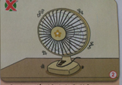  2   3 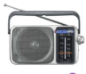  4 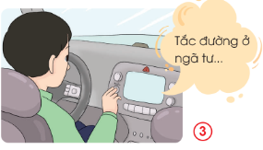  - GV cho 2 đội chơi dán số vào bẳng nhóm của nhóm mình.  - GV nhận xét, tuyên bố đội thắng.  - GV dẫn dắt vào bài mới (Gv giải thích thêm tên gọi khác của máy thu thanh là đài, ra đi ô) | - HS chia 2 đội chơi cầm sẵn các số  - HS dán hình ảnh vào bảng nhóm  - HS lắng nghe
B: HOẠT ĐỘNG HINH FTHÀNH KIẾN THỨC MỚI
Khám phá:  - Mục tiêu:  + Nêu được tác dụng của máy thu thanh và mô tả được mối quan hệ đơn giản giưaũ đài phát thanh và máy thu thanh.  - Cách tiến hành:  Hoạt động 1. Tác dụng của máy thu thanh. (làm việc nhóm)  - GV chia sẻ các hình 1 ,2, 3, 4 và yêu cầu học sinh thảo luận nhóm tìm ra tác dụng của máy thu thanh?  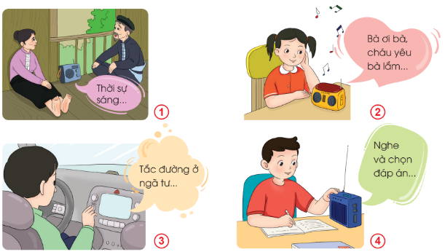  - GV cho hs hđ nhóm.  - Cho các nhóm trao đổi sản phảm của nhóm mình?  Hình 1, 2, 3, 4: Máy thu thanh có tác dụng gì?  Gv nhận xét và tuyên dương nhóm làm tốt.  Gv chốt kiến thức:  *Kết luận: Máy thu thanh ( đài, ra-đi-ô) có tác dụng: cung cấp thông tin thời sự; nghe nhạc, giải trí; giúp cập nhật tình hình giao thông cho tài xế ô tô, phục vụ mục đích học tập. | + HS hđ nhóm  - Học sinh trình bày:  + H1: Cung cấp thông tin thời sự  + H2: Nghe nhạc, giải trí  + H3: Giúp cập nhật tình hình giao thông cho tài xế ô tô  + H4: Phục vụ mục đích học tập  - Hs lắng nghe  - Học sinh đọc lại kết luận.
Hoạt động 2. Mối quan hệ giưuã đài phát thanh và máy thu thanh. (làm việc nhóm 2)  GV chiếu hình anh. Sau đó cho HS thảo luận nhóm 2 và trình bày kết quả.  + Em nêu công dụng của đài phát thanh, máy thu thanh.  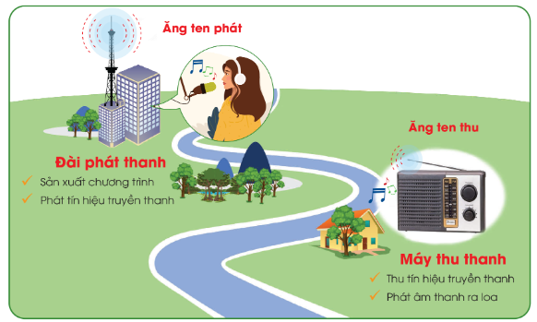  - GV mời các nhóm trình bày  - GV mời các nhóm nhận xét.  - GV nhận xét chung, tuyên dương.  - Gv chốt: mối quan hệ giữa máy thu thanh và đài phát thanh:  *Kết luận: Đài phát thanh: Sản xuất chương trình và phát tín hiệu truyền thanh.  Máy thu thanh: thu tín hiệu truyền thanh và phát âm thanh ra loa. | - Học sinh chia nhóm 2, đọc yêu cầu bài và tiến hành thảo luận.  - Đại diện các nhóm trình bày:  Đáp án:  Đài phát thanh: Sản xuất chương trình, phát tín hiệu truyền thanh.  Máy thu thanh: thu tín hiệu truyền thanh, phát âm thanh ra loa.  - HS lắng nghe.  -Hs đọc lại kết luận.
C. Luyện tập:
- Mục tiêu:
+ Xác định đúng vai trò của máy thu thanh và đài phát thanh.
- Tổ chức thực hiện: hoạt động nhóm 2
- Câu hỏi: Ai đúng?
Em cùng bạn tìm đúng vai trò của đài phát thanh, máy thu thanh và xếp vào bảng?
A, Sản xuất chương trình C, Phát âm thanh ra loa
B, Thu tín hiệu truyền thanh D, Phát tín hiệu truyền thanh
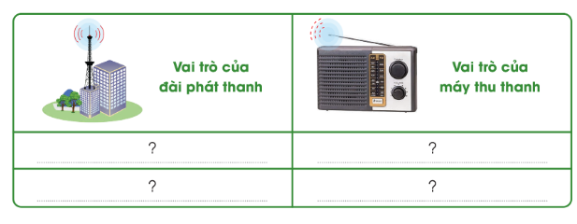
C
B
D
A
* Củng cố - dặn dò
- GV yêu cầu HS nhắc lại các các kiến thức đã: tên gọi khác của máy thu thanh, tác dụng của máy thu thanh, mối quan hệ giữa đài phát thanh và máy thu thanh
- YC học sinh chuẩn bị bài tiết sau.

IV. ĐIỀU CHỈNH SAU BÀI DẠY:
.......................................................................................................................................
.......................................................................................................................................
.......................................................................................................................................
Bài 04: SỬ DỤNG MÁY THU THANH (tiết 2)

- YÊU CẦU CẦN ĐẠT:
- Kiến thức:
- Kể tên và nêu được nội dung của một số chương trình phát thanh phù hợp với lứa tuổi học sinh.
2. Năng lực
- Năng lực chung: Năng lực tự chủ, tự học; năng lực giải quyết vấn đề và sáng tạo; năng lực giao tiếp và hợp tác
- Năng lực đặc thù: Năng lực ngôn ngữ, năng lực công nghệ.
3. Phẩm chất.
- Phẩm chất chăm chỉ: Ham học hỏi, tìm tòi để mở rộng hiểu biết và vận dụng kiến thức đã học vào cuộc sống hằng ngày trong gia đình.
- Phẩm chất trách nhiệm: Có ý thức bảo quản, giữ gìn máy thu thanh nói riêng và các đồ dùng công nghệ khác trong gia đình. Có ý thức tiết kiệm điện năng trong gia đình.
II. ĐỒ DÙNG DẠY HỌC
- Kế hoạch bài dạy, bài giảng Power point.
- SGK và các thiết bị, học liệu phụ vụ cho tiết dạy.

III. HOẠT ĐỘNG DẠY HỌC
Hoạt động của thày | Hoạt động của trò
A: HOẠT ĐỘNG MỞ ĐẦU  1. Ổn định tổ chức  2. Khởi động:  a. Mục tiêu:  - Tạo không khí vui vẻ, khấn khởi trước giờ học.  - Kích thích sự tò mò khám phá kiến thức của HS.  b. Tổ chức thực hiện:  - GV cho HS trò chơi “Ai kể đúng”  - HS dựa trên thực tế hãy kể tên các chương trình trên tivi dành cho học sinh?  Gv: Nhận xét và chốt vào bài: trên đài phát thanh chúng ta cũng có những chương trình tương tự các em cùng tìm hiểu các chương trình nào là chương trình dành cho lứa tuổi học sinh  B: HOẠT ĐỘNG HÌNH THÀNH KIẾN THỨC.  Khám phá:  Hoạt động 1: Một số chương trình dành cho lứa tuổi học sinh  a. Mục tiêu:  - Nhận biết được các chương trình dành cho lứa tuổi học sinh.  b. Tổ chức thực hiện:  - GV chiếu hình ảnh ở trong sgk/23 (quan sát hình ảnh sgk) yêu cầu HS đọc và cho biết chương trình nào phù hợp với lứa tuổi HS?  - GV cho HS trình bày  - Gv nhận xét và chốt  C. Luyện tập:  a. Mục tiêu: Nhận biết được những chương trình phát thanh dựa trên thông tin về chương trình đó.  b.Tổ chức thực hiện: Thực hiện trò chơi “Ai viết nhan”.  - GV giới thiệu luật chơi trò chơi tổ chức theo nhóm (4-8 HS).  Thể lệ: Xem tranh và ghi nhanh bên dưới tranh những chương trình phát thanh phù hợp: | - HS lắng nghe  - HS đưa ra các chương trình tivi: dựu báo thời tiết, phim hoạt hình, kể chuyện cho bé, học tiếng anh, ca nhạc,…  HS lắng nghe  - HS hoạt động cá nhân  Đáp án: Chương trình phù hợp với lứa tuổi học sinh:  - Bản tin thời tiết  - Học tiếng anh trên sóng phát thanh  - Ca nhạc dành cho thiếu nhi  - Kể chuyện cổ tích  - HS lắng nghe
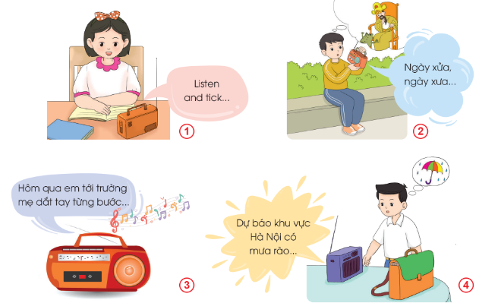
Đáp án: Tên những chương trình phát thanh:
  - Hình 1: Học tiếng Anh trên sóng phát thanh.
  - Hình 2: Kể chuyện cổ tích.
  - Hình 3: Ca nhạc dành cho thiếu nhi.
  - Hình 4: Bản tin thời tiết.
Mở rộng: Em thích nhất chương trình nào?
Gv: Cho một vài học sinh nêu lên sở thích của mình. Có thể hỏi thêm vì sao em thích chương trình đó? Em có thể nói về chương trình đó không?
* Củng cố - dặn dò
- GV yêu cầu HS nhắc lại các các kiến thức đã: tên gọi khác của máy thu thanh, tác dụng của máy thu thanh, mối quan hệ giữa đài phát thanh và máy thu thanh
- YC học sinh chuẩn bị bài tiết sau.
IV. ĐIỀU CHỈNH SAU BÀI DẠY:
.......................................................................................................................................
.......................................................................................................................................

......................................................................................................................................

Bài 04: SỬ DỤNG MÁY THU THANH (tiết 3)

  - YÊU CẦU CẦN ĐẠT:
    - Kiến thức:
- Biết được các bộ phận chính của máy thu thanh đơn giản.
- Chọn được kênh phát thanh, thay đổi âm lượng theo ý muốn.
2. Năng lực
- Năng lực chung: Năng lực tự chủ, tự học; năng lực giải quyết vấn đề và sáng tạo; năng lực giao tiếp và hợp tác
- Năng lực đặc thù: Năng lực ngôn ngữ, năng lực công nghệ.
3. Phẩm chất.
- Phẩm chất chăm chỉ: Ham học hỏi, tìm tòi để mở rộng hiểu biết và vận dụng kiến thức đã học vào cuộc sống hằng ngày trong gia đình.
- Phẩm chất trách nhiệm: Có ý thức bảo quản, giữ gìn máy thu thanh nói riêng và các đồ dùng công nghệ khác trong gia đình. Có ý thức tiết kiệm điện năng trong gia đình.
II. ĐỒ DÙNG DẠY HỌC
- Kế hoạch bài dạy, bài giảng Power point.
- SGK và các thiết bị, học liệu phụ vụ cho tiết dạy.

III. HOẠT ĐỘNG DẠY HỌC
Hoạt động của thày | Hoạt động của trò
A: HOẠT ĐỘNG MỞ ĐẦU  1. Ổn định tổ chức  2. Khởi động:  a. Mục tiêu:  - Tạo không khí vui vẻ, khấn khởi trước giờ học.  - Kích thích sự tò mò khám phá kiến thức của HS.  b. Tổ chức thực hiện:  - GV cho HS trò chơi “Ai kể đúng”  - HS dựa trên thực tế hãy kể tên các chương trình trên đài phát thanh dành cho học sinh mà em biết?  Gv: Nhận xét và chốt vào bài: trên đài phát thanh chúng ta cũng có những chương trình tương tự các em cùng tìm hiểu các chương trình nào là chương trình dành cho lứa tuổi học sinh  B: HOẠT ĐỘNG HÌNH THÀNH KIẾN THỨC MỚI.  Khám phá:  Hoạt động 1: Chọn kênh và điều chỉnh âm lượng máy thu thanh.  a. Mục tiêu:  - Nhận biết được các bộ phận chính của máy thu thanh đơn giản  - Biết điều chỉnh âm lượng theo ý muốn.  b. Tổ chức thực hiện: Hđ nhóm  - GV chiếu hình ảnh máy thu thanh trong sgk/24 (quan sát hình ảnh sgk) yêu cầu HS đọc và điền vào bảng?  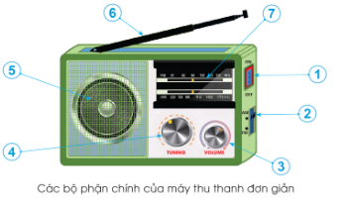  Số Tên bộ phận Tác dụng  1  2  3  4  5  6  7  - GV cho HS trình bày  - Gv nhận xét và chốt  3. Luyện tập:  a. Mục tiêu: Hs biết cách điều chỉnh âm lượng theo ý muốn  b.Tổ chức thực hiện: HĐ nhóm đôi  - GV nêu yêu cầu:  ? Để điều chỉnh âm lượng theo ý muốn, em cần điều chỉnh bộ phận nào trên máy thu thanh.  -Gv chú ý: Khi sử dụng máy thu thanh, em cần điều chỉnh âm lượng vừa đủ nghe. Nghe âm thanh quá to sẽ ảnh hưởng đến khả năng nghe và gây ảnh hưởng đến người xung quanh. | - HS lắng nghe  - HS đưa ra các chương trình: học tiếng anh, kể chuyện cổ tích, ca nhạc, dự báo thời tiết.  HS lắng nghe  - HS hoạt động nhóm  - Các nhóm trình bày  Số Tên bộ phận Tác dụng  1 Công tắc nguồn Bật hoặc tắt máy thu thanh.  2 Công tắc chuyển chế độ Chọn AM hoặc PM  3 Núm chỉnh âm lượng Điều chỉnh tăng hoặc giảm âm lượng phát ra từ loa.  4 Núm dò kênh Dò tìm kênh phát thanh  5 Loa Phát ra âm thanh  6 Ăng ten Thu tín hiệu truyền thanh  7 Bảng hiển thị Hiển thị kênh phát thanh thu được.  - Hs lắng nghe  - HS hđ cặp đôi  - HSTl: Điều chỉnh nút âm lượng
* Củng cố - dặn dò
- GV yêu cầu HS nhắc lại các các kiến thức đã: Các bộ phận của máy thu thanh đơn giản, và tác dụng của từng bộ phận của máy thu thanh.
- YC học sinh chuẩn bị bài tiết sau.
IV. ĐIỀU CHỈNH SAU BÀI DẠY:
.......................................................................................................................................
.......................................................................................................................................

......................................................................................................................................

Bài 04: SỬ DỤNG MÁY THU THANH (tiết 4)

- YÊU CẦU CẦN ĐẠT:
- Kiến thức:
- Chọn được kênh phát thanh, thay đổi âm lượng theo ý muốn.
2. Năng lực
- Năng lực chung: Năng lực tự chủ, tự học; năng lực giải quyết vấn đề và sáng tạo; năng lực giao tiếp và hợp tác
- Năng lực đặc thù: Năng lực ngôn ngữ, năng lực công nghệ.
3. Phẩm chất.
- Phẩm chất chăm chỉ: Ham học hỏi, tìm tòi để mở rộng hiểu biết và vận dụng kiến thức đã học vào cuộc sống hằng ngày trong gia đình.
- Phẩm chất trách nhiệm: Có ý thức bảo quản, giữ gìn máy thu thanh nói riêng và các đồ dùng công nghệ khác trong gia đình. Có ý thức tiết kiệm điện năng trong gia đình.
II. ĐỒ DÙNG DẠY HỌC
- Kế hoạch bài dạy, bài giảng Power point.
- SGK và các thiết bị, học liệu phụ vụ cho tiết dạy.

III. HOẠT ĐỘNG DẠY HỌC
Hoạt động của thày | Hoạt động của trò
A: HOẠT ĐỘNG MỞ ĐẦU  1. Ổn định tổ chức  2. Khởi động:  a. Mục tiêu:  - Tạo không khí vui vẻ, khấn khởi trước giờ học.  - Kích thích sự tò mò khám phá kiến thức của HS.  b. Tổ chức thực hiện:  - GV cho HS trò chơi “Ai viết đúng”  - HS dựa trên bài học của tiết trước để điền nhanh tác dụng của từng bộ phận của máy thu thanh?  Số Tên bộ phận Tác dụng  1 Công tắc nguồn  2 Công tắc chuyển chế độ  3 Núm chỉnh âm lượng  4 Núm dò kênh  5 Loa  6 Ăng ten  7 Bảng hiển thị  Gv: Nhận xét và chốt  B: HOẠT ĐỘNG HÌNH THÀNH KIẾN THỨC MỚI.  Khám phá:  Hoạt động 1: Chọn kênh và điều chỉnh âm lượng máy thu thanh.  a. Mục tiêu:  - Nhắc lại được các bộ phận chính của máy thu thanh đơn giản  - Biết điều chỉnh các nút của máy thu thanh theo ý muốn.  b. Tổ chức thực hiện: Hđ nhóm  - GV chiếu hình ảnh trong sgk/25 (quan sát hình ảnh sgk) yêu cầu HS đọc và trả lời | - HS lắng nghe  - 2 đội từng người lên điền vào bảng  Số Tên bộ phận Tác dụng  1 Công tắc nguồn Bật hoặc tắt máy thu thanh.  2 Công tắc chuyển chế độ Chọn AM hoặc PM  3 Núm chỉnh âm lượng Điều chỉnh tăng hoặc giảm âm lượng phát ra từ loa.  4 Núm dò kênh Dò tìm kênh phát thanh  5 Loa Phát ra âm thanh  6 Ăng ten Thu tín hiệu truyền thanh  7 Bảng hiển thị Hiển thị kênh phát thanh thu được.  - Hs lăng nghe  - HS hoạt động nhóm
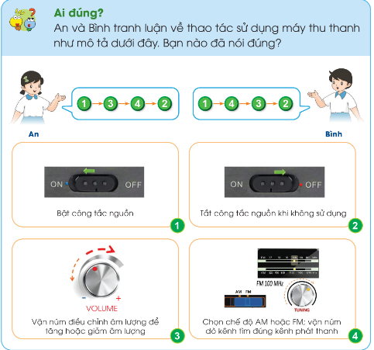
GV yêu cầu các nhóm trình bày  Gv nhận xét và chốt | - Các nhóm trình bày  - Hs lắng nghe
3. Luyện tập:  a. Mục tiêu: Hs biết cách điều chỉnh các nút của máy thu thanh theo ý muốn  b.Tổ chức thực hiện: HĐ nhóm đôi  - GV nêu yêu cầu:  ? Em cùng bạn thực hành: bật máy thu thanh, chọn kênh phát thanh, điều chỉnh âm lượng và tắt máy thu thanh.  -Gv giới thiệu: Khi máy thu thanh thu tín hiệu yếu, có thể kéo dài ăng ten và điểu chỉnh hướng ăng ten để thu được tín hiệu tốt hơn.  Ghi nhớ: Gv yêu cầu HS đọc ghi nhớ trong SGK trang 26 | - Hs hđ nhóm đôi  - HS lắng nghe  - Hs đọc ghi nhớ
4. Vận dụng:  Gv: Cho hs hđ cá nhân làm bài tập trang 26 và điền vào bảng, sau đó lên chia sẻ trước lớp. | - HS hđ cá nhân
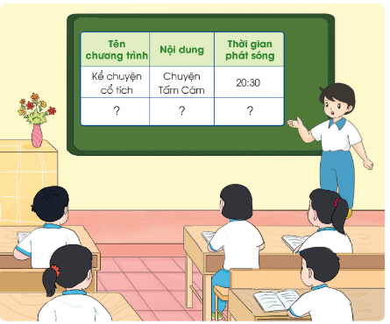
* Củng cố - dặn dò
- GV yêu cầu HS nhắc lại các các kiến thức đã: Các bộ phận của máy thu thanh đơn giản, và tác dụng của từng bộ phận của máy thu thanh.
- YC học sinh chuẩn bị bài tiết sau.
IV. ĐIỀU CHỈNH SAU BÀI DẠY:
.......................................................................................................................................
.......................................................................................................................................

......................................................................................................................................

